Afkølingskurve og smeltevarme for fixersalt.
Newtons afkølingslov.

Formålet med øvelsen: Afkølingskurverne for lige store rumfang af fiksersalt og vand optages. Herudfra bestemmes smeltepunkt og smeltevarme for fixersalt 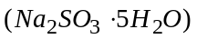. Ved at fitte afkølingskurverne til Newtons afkølingslov undersøges gyldigheden af denne.
Newtons afkølingslov: Til tiden t = 0 anbringes et legeme med Celcius- temperaturen 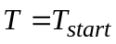i omgivelser (luft), der har temperaturen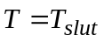. Temperaturen vil da ændre sig fra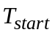til 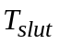, idet den følger en eksponentiel kurve,
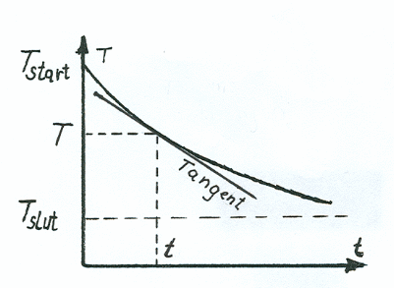
Figur 1: Celciustemperaturen T for stofmasse m under afkøling fra 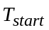 til 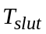. Temperaturfald pr. tid til tidspunktet t er lig den numeriske værdi a af tangentens hældning til denne tid. Effekten i varmeudstrålingen ( = tabet i indre energi pr. tid) er dermed
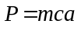
hvor c er stoffets specifikke varmekapacitet (4,18 J/gK) for vand).
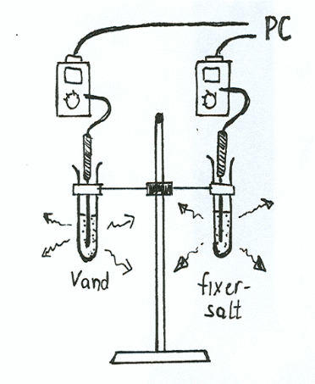
Figur 2: Forsøgsopstilling. Det er afgørende vigtigt for gode afkølingsgrafer, at termofølerne er fast monteret så de føler midt i reagensglassene.
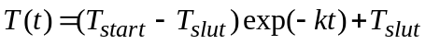 (1)
hvor k er en positiv konstant. Alternativt kan man skrive
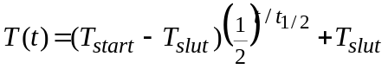 (2)
hvor 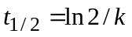 er halveringstiden.
Forsøgets gang: Et reagensglas påsættes foroven en lille mærkat salt. Det vejes, fyldes knap halvt op med krystaller af fixersalt, vejes igen, og den nøjagtige masse 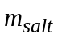 af saltet noteres. Et andet glas vejes og fyldes med vand. Glassene opvarmes i vand, der bringes i kog med dyppekoger. Herved smelter fiksersaltet og synker sammen, således at det fylder en del mindre end vandet. Man hælder vand fra indtil, der er samme rumfang i de to glas, der nu ser helt ens ud. Glassene spændes op som vist i fig. 2, således at deres omgivelser bliver så ens, at følgende antagelse virker velbegrundet:
De to glas udsender samme effekt til omgivelserne, når de har samme temperatur.
I hvert glas anbringes en termoføler (et termometer), der forbindes til en computer, således at denne kan registrere afkølingskurverne. Stativ, termofølere og PC skal være klargjorte, når de to glas tages op af vandet - registreringen af afkølingskurverne skal påbegyndes hurtigt.
Idet fixersaltet har svært ved at påbegynde størkning, vil det fortsat være flydende, når temperaturen er dalet ned under dets størkningspunkt 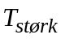. Man siger, at saltet så er i underafkølet fase. Kommes en lille enkelt-krystal ned i den underafkølede væske, da virker den som kim for krystallisationsprocessen, der straks går i gang. En sådan podning foretages, når temperaturen er faldet til ca. 35 ⁰C . Krystaldannelsen ledsages af en varmeudvikling, der er så kraftig, at temperaturen meget hurtigt ryger op til smeltepunktet, hvor den forbliver, indtil størkningen er til ende. Herefter falder den igen, og man følger den, på dens fald ned mod stuetemperatur - helst til noget under de ca. 35 ⁰C hvor podningen blev foretaget. Med 10-12 gram fiksersalt i glasset, varer temperaturmålingerne 60-70 minutter. I dette tidsrum må I åbne programmet Datalyse på en anden PC og her, med udgangspunkt i et tidligere opnået sæt måledata, øve jer på den matematiske behandling af disse. Se fodnote 2.
Når målingerne er slut: Glasset med vand vejes, således at vandets masse 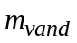 kan bestemmes. Den “fastfrosne” termoføler smeltes fri, tages op og gøres ren.

Rapportens udformning
Denne kan skrives i fortsættelse af ovenstående (som du altså ikke behøver genformulere i dine egne ord). Den skal indeholde nedenstående punkter, men skal være stilet til en læser, der ikke har kendskab til denne liste.
* Værdierne af 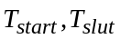og 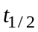 for dé Newtonske afkølingsfunktioner 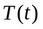 der passer bedst med afkøling af reagensglassene med 1) Flydende fixersalt og 2) Vand.
Frivilligt: Du kan også her medtage 3) Fast fixersalt. Du får i så fald brug for at forskriften i (1) også kan skrives som hvor 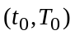er et vilkårligt punkt på grafen.
* Udskrift af afkølingsgraferne. På grafen for fixersalt (eller i tekst nedenfor) skal størkningspunktet ( = smeltepunktet) angives, og det skal angives på hvilke stykker fixersaltet befinder sig i flydende fase, i underafkølet fase, i blanding af flydende og i fast fase. Også varigheden 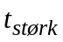 af den blandede fase (størkningsfasen) skal anføres. De Newtonske afkølingskurver skal være indtegnede (den for det faste salt er frivillig) på såvel grafen for vand som grafen for fixersalt - det samme skal tangenten ved temperaturen 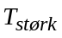, og de numeriske værdier 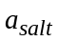 og 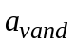 af begge tangenthældninger skal anføres.
* Ved hjælp af 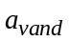 (og teorien i teksten til fig. 2) bestemmes den effekt 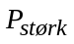 hvormed de to glas bortstråler energi, når deres temperatur er lig størkningstemperaturen for fixersalt. Ved hjælp af størkningstiden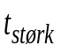kan du derpå bestemme den samlede størkningsvarme ( = smeltevarme) og endelig den specifikke smeltevarme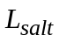 for fixersalt.
* Begrund ligningen 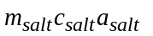 = 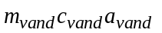 og brug den til bestemmelse af 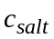 (smeltet)
* Frivilligt: Regn opgaverne på næste side. Bestem ved hjælp af halveringstider fremfor tangenthældninger. Brug endelig denne metode til også at bestemme den specifikke varmekapacitet for saltet i fast fase.
Lærerige, men frivillige, teoretiske opgaver
Opgave 1: Newtons afkølingslov ikke er en eksakt grundlov for naturen på linje med de fundamentale Newtons tre love. Der er tale om en lovmæssighed, der følger rent matematisk, dersom man gør den antagelse, at temperaturfaldet pr. tid i ethvert givet øjeblik t er proportionalt med “afstanden” 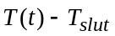 fra sluttemperaturen - dvs. skal opfylder ligningen
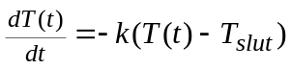 hvor k er en positiv konstant. (3)
Kontroller, at 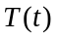 fra (1) opfylder ligningen (3) og er lig 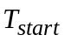 , når t = 0.
NB: Har du lært om differentialligninger, skulle du kunne finde i (1) ved at løse ligningen (3) med begyndelsesbetingelsen 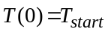. Du kan evt. i stedet vise flg. mere generelle resultat:
Den løsning til ligningen (3), der til tiden har værdien 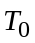, kan skrives som

Opgave 2: Vis, at dersom afkølingen i fig. 1 foregår efter Newtons afkølingslov som i (1) og (2), så kan effekten P skrives som 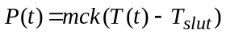. Slut heraf at man åbenbart kan betragte P som en funktion af T i stedet for af t:
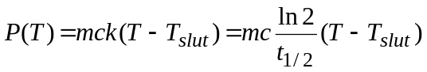 (4)
Opgave 3: Betragt to stofmasser 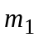og 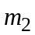 (evt. samme stof i flydende og fast fase) under afkøling mod samme sluttemperatur . Antag at de begge følger Newtons afkølingslov med halveringstider på henholdsvis 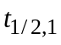 og 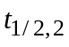. Vis flg.: Ved en bestemt temperatur T - som de naturligvis ikke behøver nå samtidigt - er forholdet mellem de udstrålede effekter 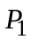 og 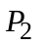 givet ved
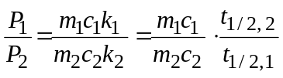 (5)

Lad os bemærke, at Newtons afkølingslov faktisk også gælder for opvarmning dvs. når 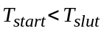 . Der kunne f. eks. være tale om opvarmningen af et glas koldt øl, der står i en lun stue.
Udførlig anvisning på brug af programmet Datalyse er vedlagt denne vejledning.

